МБДОУ - детский сад комбинированного вида № 55

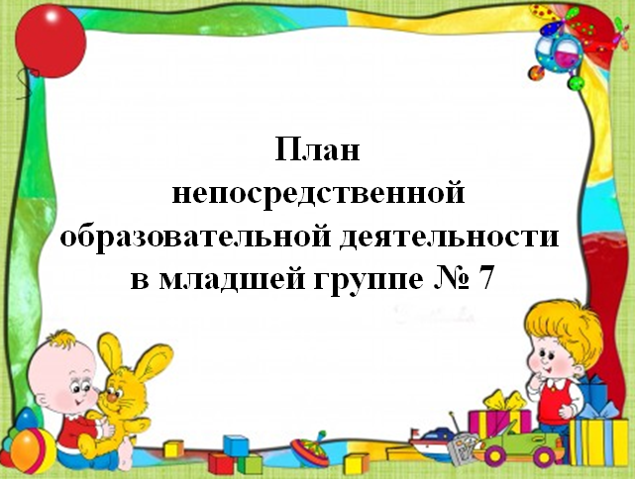

Автор воспитатель 1 КК

Аванесян Л. Л.

|  |  |  |  |  |  |
| --- | --- | --- | --- | --- | --- |
| **ДАТА** | | **ВРЕМЯ** | **Н О Д** | Совместная деятельность **педагогов/родителей** и детей | **Ход занятия / ресурс** |
| **Понедельник** | **06.04.2020** | **9:00-9:15** | **Ф Ц К М** | **Тема недели:** **«Весна пришла»**  **Цель:**  закрепить представления детей о  весне, ее признаках.  **Задачи:** развивать связную речь, наблюдательность; понимать смысл загадок и находить отгадку; расширять и активизировать словарь по теме; воспитывать уважительное, бережное отношение к природе, окружающему миру.  **Предварительная работа:**  наблюдения в природе; чтение стихотворений о весне; рассматривание картин и иллюстраций о весне, весенних цветах; отгадывание загадок. | ***Организационный момент:***  *(Приветствие. Установление эмоционального контакта.)*  ***Воспитатель:* -** Ребята, я вчера ходила гулять в парк, я его не узнала. Как же изменился парк? Почему я его не узнала? Кто догадался? Что стало со снегом? *(Растаял*). А с деревьями что произошло? (*Почки набухли*). Какие цветы появились? *(Первоцветы).*  ***Воспитатель:* -** Ребята, отгадайте загадку, и вы узнаете, какому времени года будет посвящено сегодняшнее занятие.  Вот и небо просветлело,  Землю солнышко согрело,  Ручейки в лесу поют и подснежники цветут.  Пробудилось все ото сна,  Это к нам пришла …*весна.*  ***Воспитатель:*** - Правильно ребята наступила весна.  Вы рады весне? Мы долго ждали весну, значит, какая весна? (*Долгожданная).* Какое настроение возникает у вас, когда вы говорите о весне? (*Веселое, хорошее, прекрасное)*. Можно сказать - весеннее настроение? А солнце весной какое? *(Весеннее*).  ***Воспитатель:***  - Давайте расскажем, что бывает весной.  -Весной ярко светит солнце.- Весной тает снег.- Весной появляются проталинки.- Весной появляются лужи.- Весной набухают почки.  - Весной прилетают птицы.- Весной бегут ручьи.- Весной просыпаются насекомые.- Весной дикие животные меняют цвет шубки.- Весной у зверей появляются детеныши.- Весной появляется трава.  - Весной появляются первые цветы: подснежники, мать - и - мачеха.  **Загадки:**  ***Итог:***  -Чем мы сегодня занимались?  - Что вам больше всего запомнилось? |
| **9:30:-9:45** | **МУЗЫКА**  **По плану муз. рука** |

|  |  |
| --- | --- |
| **Физкультминутка** | На лугу растут цветы небывалой красоты         (*руки в стороны*)  К солнцу тянутся цветы. С ними потянись и ты (*потягивание, руки вверх*)  Ветер дует иногда, только это не беда.       (*покачивание поднятыми вверх руками*)  Наклоняются цветочки, опускают лепесточки.     (н*аклоны вперед)*  А потом опять встают и по-прежнему цветут.       (*выпрямление*) |
| **Сказки для чтения**  **Аудио сказки** | **Про бегемота, который боялся прививок**  [**https://mishka-knizhka.ru/audioskazki-dlya-detej/russkie-audioskazki/audioskazki-suteeva/pro-begemota-kotoryj-boyalsya-privivok-audio**](https://mishka-knizhka.ru/audioskazki-dlya-detej/russkie-audioskazki/audioskazki-suteeva/pro-begemota-kotoryj-boyalsya-privivok-audio)  **Царевна-лягушка русская народная сказка**  [**https://mishka-knizhka.ru/audioskazki-dlya-detej/russkie-narodnye-audioskazki/russkie-narodnye-volshebnye-audioskazki/carevna-ljagushka-2/**](https://mishka-knizhka.ru/audioskazki-dlya-detej/russkie-narodnye-audioskazki/russkie-narodnye-volshebnye-audioskazki/carevna-ljagushka-2/) |
| **Мультфильмы** | **Приключения пингвинёнка ЛоЛо**  [**https://vse-serii.online/razvivayushc hiye/2-let/317- priklyucheniya-pingvinenka-lolo.html**](https://vse-serii.online/razvivayushc%20hiye/2-let/317-%20priklyucheniya-pingvinenka-lolo.html) |
| **Фильм** | **Дорога домой: Невероятное путешествие**  [***http://ab.lordfilms-s.pw/40408-film-doroga-domoj-neverojatnoe-puteshestvie-1993.html***](http://ab.lordfilms-s.pw/40408-film-doroga-domoj-neverojatnoe-puteshestvie-1993.html) |
| **Полезные ссылки, чем занять ребёнка** | **Лунтик . Математика для малышей**.  [**https://yandex.ru/video/запрос/сериал/лунтик/?text=Лунтик%20.%20Математика%20для%20малышей.&path=wizard**](https://yandex.ru/video/запрос/сериал/лунтик/?text=Лунтик%20.%20Математика%20для%20малышей.&path=wizard) |

|  |  |  |  |  |  |
| --- | --- | --- | --- | --- | --- |
| **ДАТА** | | **ВРЕМЯ** | **Н О Д** | Совместная деятельность **педагогов/родителей** и детей | **Ход занятия / ресурс** |
| **Вторник** | **07.04.2020** | **9:00-9:15** | **Ф Э М П**  **математика**  **И. А. Помораева**  **В. А. Позина** | **Тема:**  **круг, квадрат, треугольник.**  Название и различия  геометрических  фигур: круг, квадрат, треугольник. | Просмотр видео [**https://ok.ru/video/269757387069**](https://ok.ru/video/269757387069) |
| **11:20-11:35** | **ФИЗ-РА**  **По плану физ.рука** |

|  |  |
| --- | --- |
| **Физкультминутка** | **Бабочка** Спал цветок и вдруг проснулся, (Туловище вправо, влево.) Больше спать не захотел, (Туловище вперед, назад.) Шевельнулся, потянулся, (Руки вверх, потянуться.) Взвился вверх и полетел. (Руки вверх, вправо, влево.) Солнце утром лишь проснется, бабочка кружит и вьется. (Покружиться.) |
| **Сказка для чтения**  **Аудио сказки** | **Мойдодыр**  [**https://vse-serii.online/multfilmy/306- moydodyr.html**](https://vse-serii.online/multfilmy/306-%20moydodyr.html) |
| **Мультфильм** | **Мультфильм про перелетных птиц**  [**https://www.youtube.com/watch?v=2MsPfnGbNao**](https://www.youtube.com/watch?v=2MsPfnGbNao) |
| **Фильмы** | **Белка и Стрелка: Озорная Семейка**  [**https://vse-serii.online/razvivayushc hiye/284-belka-i-strelka-ozornaya-semeyka.html**](https://vse-serii.online/razvivayushc%20hiye/284-belka-i-strelka-ozornaya-semeyka.html) |
| **Полезные ссылки, чем занять ребёнка** | **ВЕЖЛИВЫЕ ЗАГАДКИ ОТ ЗАЙКИ. Угадывай вежливые слова!**  [**https://www.youtube.com/watch?v=lfP1v4l_H5o**](https://www.youtube.com/watch?v=lfP1v4l_H5o) |

|  |  |  |  |  |  |
| --- | --- | --- | --- | --- | --- |
| **ДАТА** | | **ВРЕМЯ** | **Н О Д** | Совместная деятельность **педагогов/родителей** и детей | **Ход занятия / ресурс** |
| **Среда** | **08.04.2020** | **9:00-9:15** | **РАЗВИТИЕ РЕЧИ**  **В. В. Гербова** | Чтение стихотворения  А. Плещеева «Весна».  Дид.игра  «Когда это бывает?» | **Ссылка на стихотворение** А. Плещеева «Весна»  [**https://www.youtube.com/watch?v=7Ij4E1UhgOE&feature=youtu.be**](https://www.youtube.com/watch?v=7Ij4E1UhgOE&feature=youtu.be)  **Дидактическая игра «Когда это бывает?»**  **Цель:**  знать времена года и называть их в определенной последовательности.  **Задачи:** находить соответствующие данному времени года картинки;  развивать память, внимание, речь;  закреплять знания детей и представления об особенностях каждого времени года;  **Материал:** картинки с временами года, загадки о временах года.   |  |  |  |  | | --- | --- | --- | --- | | Пусты поля, Мокнет земля, Дождь поливает, Когда это бывает?  *(Осенью)* | Снег на полях, Лед на реках, Вьюга гуляет, Когда это бывает?  *(Зимой)* | Тает снежок, Ожил лужок, День прибывает, Когда это бывает?  *(Весной)* | Солнце печет, Липа цветет, Рожь поспевает, Когда это бывает?  *(Летом)* |   https://pickimage.ru/wp-content/uploads/images/detskie/season/vremenagoda13.jpghttps://pickimage.ru/wp-content/uploads/images/detskie/season/vremenagoda13.jpg |
| **9:25-9:40** | **МУЗЫКА**  **По плану муз. рука** |

**Назови времена года.**

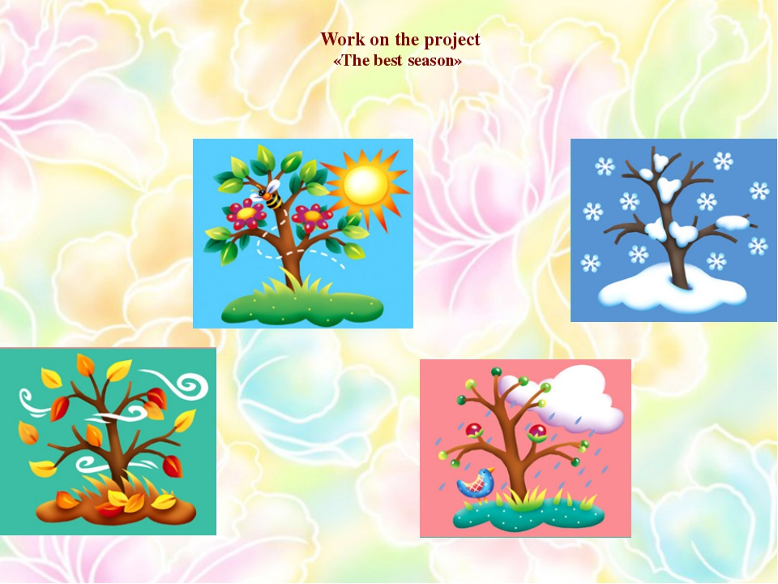

|  |  |
| --- | --- |
| **Физкультминутка** | **Вечером** Вечером девочка Мила (Шагаем на месте.) В садике клумбу разбила, (Прыжки на месте.) Брат ее мальчик Иван (Приседания.) Тоже разбил... стакан! (Хлопаем в ладоши.) |
| ***Сказка для чтения***  ***Аудио сказки*** | **Аудиосказки К.И. Чуковского для детей**  [**https://www.youtube.com/watch?v=xWTQy82OwEY**](https://www.youtube.com/watch?v=xWTQy82OwEY) |
| ***Мультфильм*** | **Мультики для малышей - Три котенка - Книжки мы не будем обижать (1 сезон _ серия 1)**  [**https://ok.ru/video/89548524064**](https://ok.ru/video/89548524064) |
| ***Фильмы*** | **Золушка**  [**https://www.afisha.ru/movie/166578/**](https://www.afisha.ru/movie/166578/) |
| ***Полезные ссылки, чем занять ребёнка*** | **Учим слова, цифры и цвета. Развивающие игры для детей 3-4 лет**  [**https://www.youtube.com/watch?v=VmeW5Q8LXrE**](https://www.youtube.com/watch?v=VmeW5Q8LXrE) |

|  |  |  |  |  |  |
| --- | --- | --- | --- | --- | --- |
| **ДАТА** | | **ВРЕМЯ** | **Н О Д** | Совместная деятельность **педагогов/родителей** и детей | **Ход занятия / ресурс** |
| **Четверг** | **09.04.2020** | **9:00-9:15** | **ФИЗ-РА**  **По плану физ.рука** | **Занятие 69 стр. 81 «Нарисуй что-то прямоугольной формы»** | **Программное содержание.** Учить детей самостоятельно задумывать содержание рисунка, применять полученные навыки изображения разных предметов прямоугольной формы. Учить отбирать для рисунка карандаши нужных цветов. Упражнять в рисовании и закрашивании предметов прямоугольной формы. Развивать чувство цвета, воображение.  **Материал.** Альбомные листы, цветные карандаши  **Рисунки отправлять мне на WhatsApp** |
| **9:25-9:45** | **РИСОВАНИЕ**  **Т. С. Комарова** |

|  |  |
| --- | --- |
| **Физкультминутка** | **Вот под елочкой** Вот под елочкой зеленой (Встали.) Скачут весело вороны: (Прыгаем.) Кар-кар-кар! (Громко.) (Хлопки над головой в ладоши.) Целый день они кричали, (Повороты туловища влево-вправо.) Спать ребятам не давали: (Наклоны туловища влево-вправо.) Кар-кар-кар! (Громко.) (Хлопки над головой в ладоши.) Только к ночи умолкают (Машут руками как крыльями.) И все вместе засыпают: (Садятся на корточки, руки под щеку — засыпают.) Кар-кар-кар! (Тихо.) (Хлопки над головой в ладоши.) |
| **Сказка для чтения**  **Аудио сказки** | **Аудиосказка Мышонок Пик**  [**https://www.youtube.com/watch?v=lMIwM4ctyCw**](https://www.youtube.com/watch?v=lMIwM4ctyCw) |
| **Мультфильм** | **Мультфильм про перелетных птиц**  [**https://www.youtube.com/watch?v=2MsPfnGbNao**](https://www.youtube.com/watch?v=2MsPfnGbNao) |
| **Фильмы** | **Буратино**  [**https://www.afisha.ru/movie/166459/**](https://www.afisha.ru/movie/166459/) |
| **Полезные ссылки, чем занять ребёнка** | **«Четвертый лишний» - развивающее логику и речь задание**  [**https://www.youtube.com/watch?v=bKQyLot9Ye0**](https://www.youtube.com/watch?v=bKQyLot9Ye0) |

|  |  |  |  |  |  |
| --- | --- | --- | --- | --- | --- |
| **ДАТА** | | **ВРЕМЯ** | **Н О Д** | Совместная деятельность **педагогов/родителей** и детей | **Ход занятия / ресурс** |
| **Пятница** | **10.04.2020** | **9:15-9:15** | **ЛЕПКА\**  **АППЛИКАЦИЯ**  **Д. Н. Колдина** | **Лепка:**  **«Цыплята гуляют»** | **Ссылка для лепки** [**https://www.youtube.com/watch?v=SyWE82yeDbI&feature=youtu.be**](https://www.youtube.com/watch?v=SyWE82yeDbI&feature=youtu.be)  **Работы отправлять мне на WhatsApp** |
| **9:30-9:50** | **ФИЗ-РА в группе**  **По плану физ.рука** |

|  |  |
| --- | --- |
| **Физкультминутка** | **Видишь, бабочка летает** Видишь, бабочка летает, (Машем руками-крылышками.) На лугу цветы считает. (Считаем пальчиком.) — Раз, два, три, четыре, пять. (Хлопки в ладоши.) Ох, считать не сосчитать! (Прыжки на месте.) За день, за два и за месяц... (Шагаем на месте.) Шесть, семь, восемь, девять, десять. (Хлопки в ладоши.) Даже мудрая пчела (Машем руками-крылышками.) Сосчитать бы не смогла! (Считаем пальчиком.) |
| **Сказка для чтения**  **Аудио сказки** | **Кошкин дом**  [**https://kadikama.ru/148-koshkin-dom.html**](https://kadikama.ru/148-koshkin-dom.html) |
| **Мультфильм** | **Сборник мультфильмов про животных**  [**https://www.youtube.com/watch?v=19bEJoQmYU0**](https://www.youtube.com/watch?v=19bEJoQmYU0) |
| **Фильмы** | **Мост в Терабитию**  [**https://way2day.com/wp-content/uploads/2019/07/most-v-terabitiju.jpg**](https://way2day.com/wp-content/uploads/2019/07/most-v-terabitiju.jpg) |
| **Полезные ссылки, чем занять ребёнка** | **Развивающие мультфильмы Совы - Уроки Хорошего Поведения**  [**https://www.youtube.com/watch?v=g72dinVsNiQ**](https://www.youtube.com/watch?v=g72dinVsNiQ) |

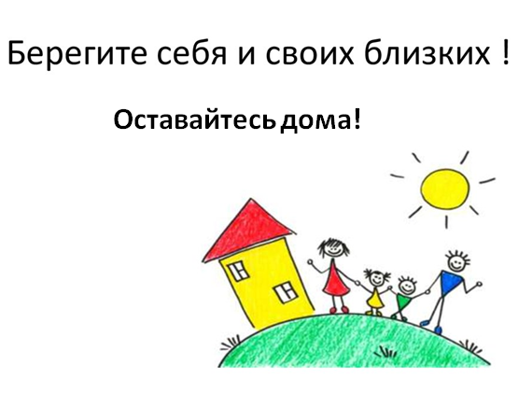

С уважением, Лилит Левоновна